**Prototipação de Telas do CG (Controle de Gestão)**

Cadastro de Usuários

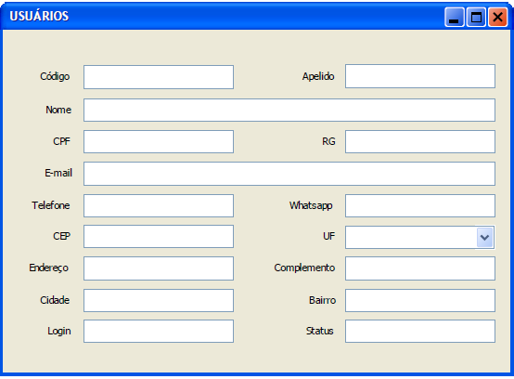

Cadastro dos Módulos do Sistema (Cadastros, Ordem de Serviço, Movimentação de Produtos, etc.)

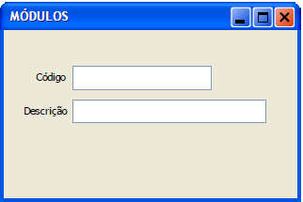

Permissões de Acesso dos Usuários do CG

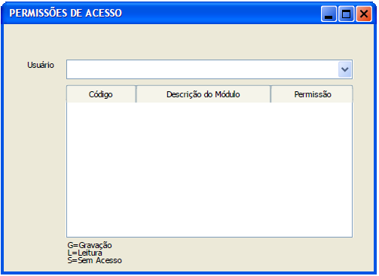

Cadastro de Status (Ativo, Inativo, Cancelado, etc.)

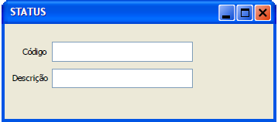

Cadastro de Seqüenciais de chaves de tabelas

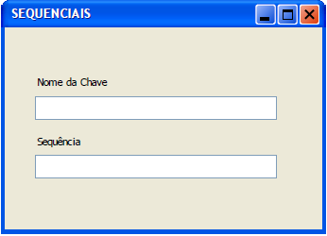

Cadastro de Tipo de Alocação (Bar, Padaria, Banca de Jornal, etc.)

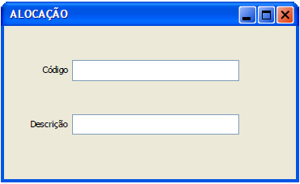

Cadastro de Lojas

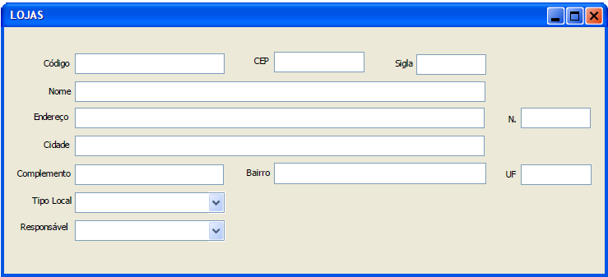

Cadastro de Cargos

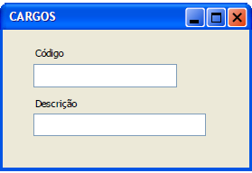

Cadastro de Responsáveis (Motoboy, cobradores, etc.)

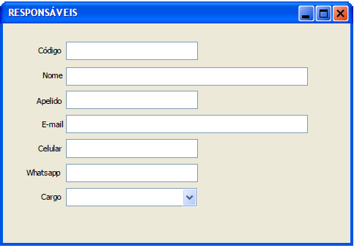

Cadastro de Fornecedores

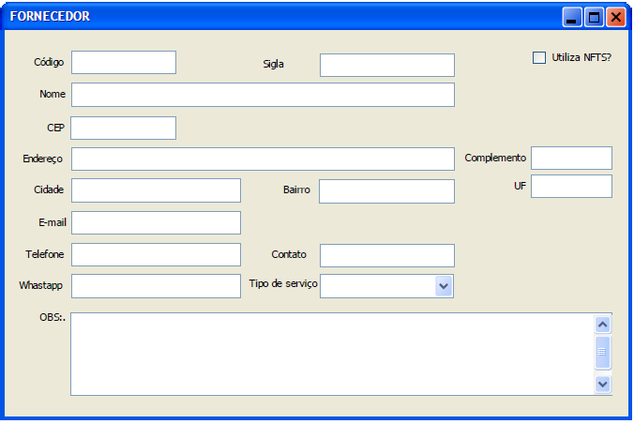

Cadastro de Tipo de Serviço

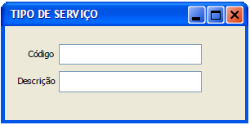

Cadastro das Operadoras

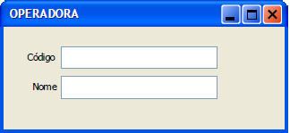

Cadastro de Chip (SIMID)

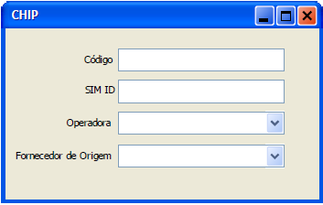

Cadastro de tipo de equipamento

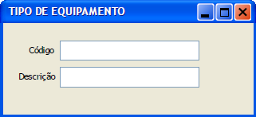

Cadastro de Equipamentos (POS)

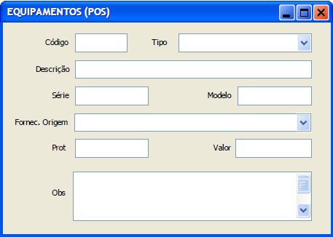

Entrada de Chip no Estoque da Matriz

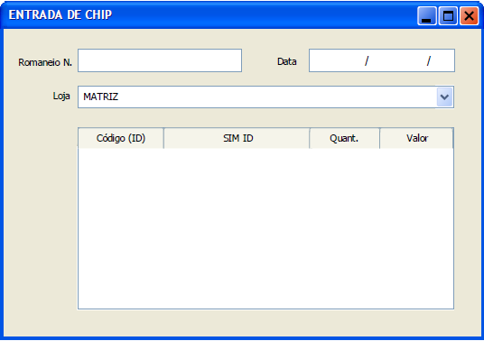

Entrada de Equipamento no Estoque da Matriz

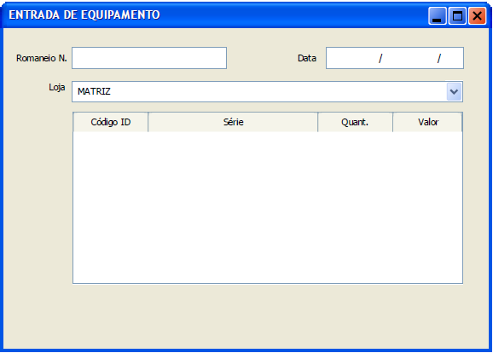

Movimentação de Chip

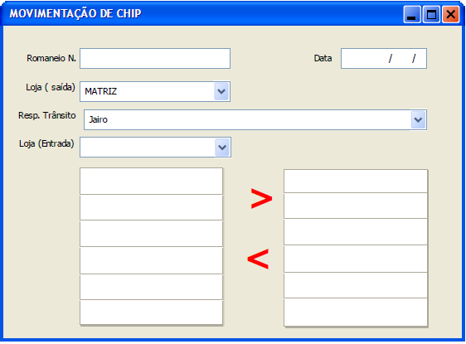

Esta transação faz a movimentação de um destino de origem (exemplo: matriz) para outro destino (exemplo: loja xpto)

Porém, este estoque ficará “Em Transito” até que o Recebimento seja confirmado. Conforme tela abaixo:

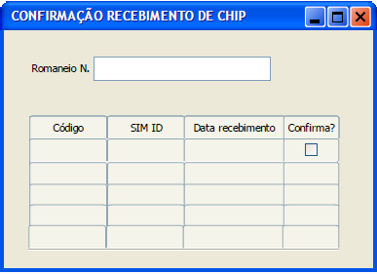

Movimentação de Equipamento (POS)

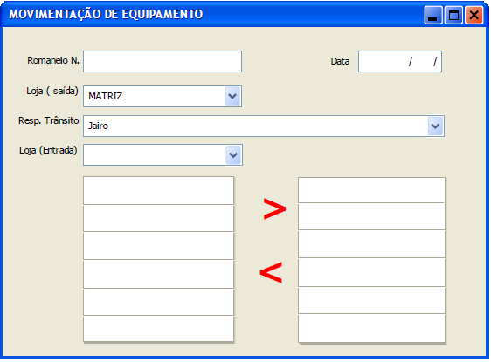

Esta transação faz a movimentação de um destino de origem (exemplo: loja xpto) para outro destino (exemplo: matriz)

Porém, este estoque ficará “Em Transito” até que o Recebimento seja confirmado. Conforme tela abaixo:

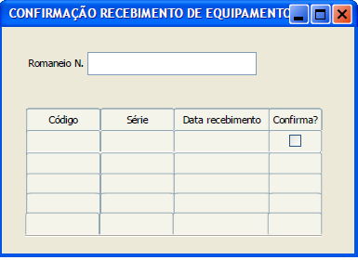

Ordem de Serviço (OS)

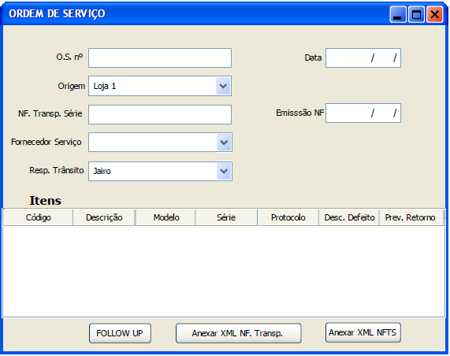

Retorno de Ordem de Serviço

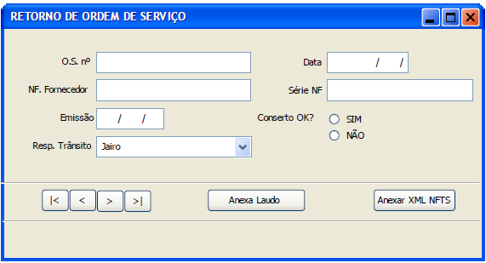

Confirmar o recebimento item a item até encerrar a OS.

Follow UP de acompanhamento da OS

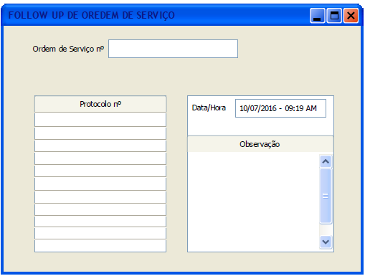

Cadastro de Motivo da Devolução

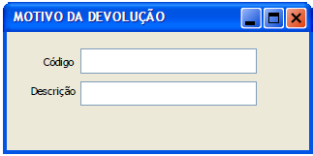

Devolução de Chip para Fornecedor de Origem

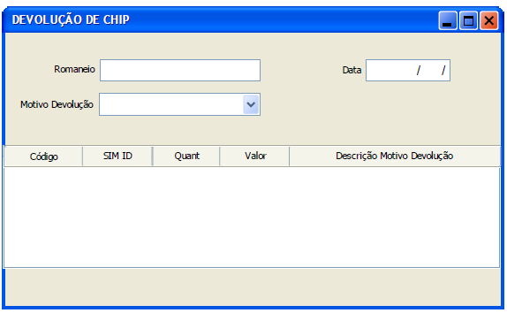

Devolução de Equipamento para Fornecedor de Origem

